ESCOLA _________________________________________________DATA:_____/_____/_____
PROF:______________________________________________________TURMA:____________
NOME:________________________________________________________________________

Leia:

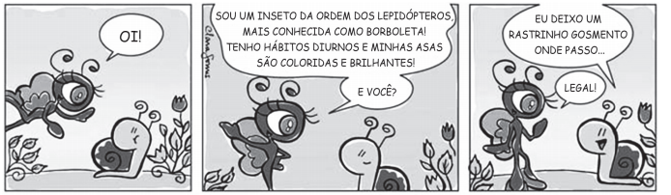
Dispinível em: <http://www.jardimdeflores.com.br>.

Questão 1 – Há predicado nominal na passagem:
( ) “Sou um inseto da ordem dos lepidópteros.”
( ) “Tenho hábitos diurnos [...]”
( ) “Eu deixo um rastrinho gosmento [...]”

Questão 2 – Na passagem identificada acima, o predicado nominal refere-se:
( ) a um sujeito simples.
( ) a um sujeito oculto.
( ) a um sujeito indeterminado.

Questão 3 – O núcleo do predicado nominal é um nome, ou seja, um adjetivo, um substantivo ou um pronome. Na oração “Minhas asas são coloridas e brilhantes.”, o predicado nominal tem como núcleo (s).
( ) o pronome “Minhas”.
( ) o substantivo “asas”.
( ) os adjetivos “coloridas” e “brilhantes”.

Questão 4 – Na oração acima, o verbo “são” é:
( ) intransitivo
( ) transitivo direto
( ) verbo de ligação

Questão 5 – O núcleo de um predicado nominal é chamado de:
( ) aposto
( ) predicativo do sujeito
( ) complemento nominal

